Výšky v trojúhelníku 25.3.2021
(videohodina)

ostroúhlý Δ tupoúhlý Δ
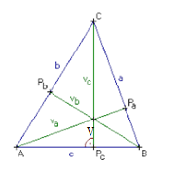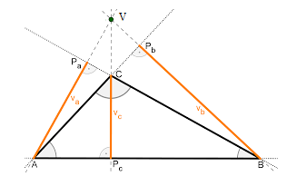

pravoúhlý Δ
Výška v trojúhelníku je úsečka vycházející z
vrcholu a kolmá na protější stranu.

označení : v_{a}, v_{b}, v_{c} (malá písmena)

bod V – průsečík výšek

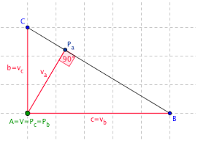

- Narýsuj libovolný ostroúhlý Δ a sestroj jeho výšky. Označ průsečík výšek.
- Narýsuj libovolný tupoúhlý Δ a sestroj jeho výšky. Označ průsečík výšek.
- Narýsuj libovolný pravoúhlý Δ a sestroj jeho výšky. Označ průsečík výšek.

